Хотите стать автором журнала?
25.10.2022
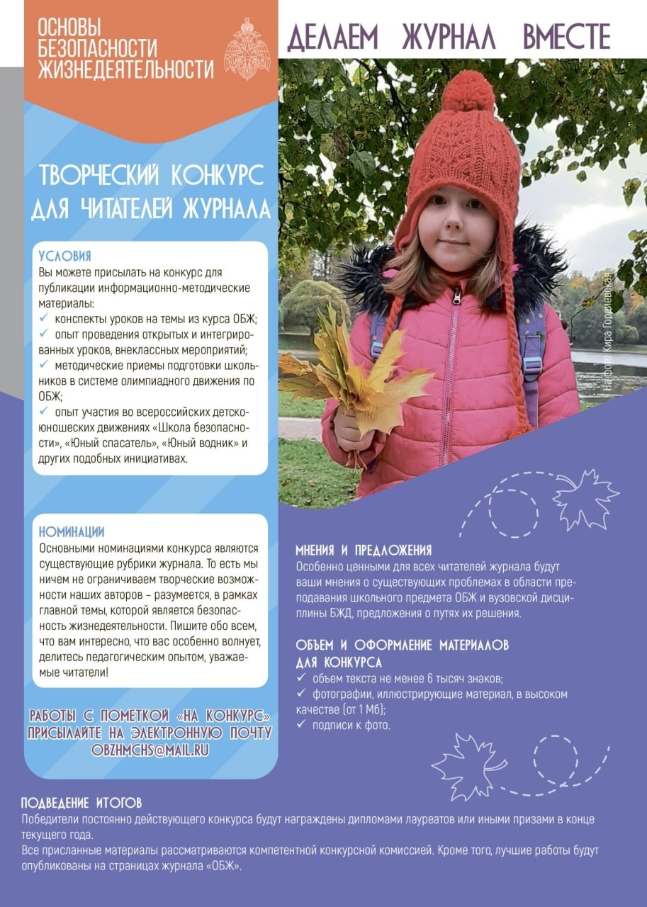

Журнал "Основы безопасности жизнедеятельности" проводит творческий конкурс среди читателей.
Для участия можно направить информационно-методические материалы:
• конспекты уроков на темы из курса ОБЖ;
• опыт проведения открытых и интегрированных уроков, внеклассных мероприятий;
• методические приемы подготовки школьников в системе олимпиадного движения по ОБЖ, а также опыт участия во всероссийских детско-юношеских движениях «Школа безопасности», «Юный спасатель», «Юный водник» и других подобных инициативах.
Редакция журнала открыта к рассмотрению материалов разного формата, главное придерживаться основной темы – безопасности жизнедеятельности. Пишите обо всем, что вам интересно, что вас особенно волнует, делитесь педагогическим опытом!
Критерии к публикации:
• объем текста не менее 6 тысяч знаков;
• фотографии, иллюстрирующие материал, в высоком качестве (от 1 Мб) и подписи к ним.
Работы с пометкой «На конкурс» присылайте на электронную почту obzhmchs@mail.ru

Адрес страницы: http://tinao.mos.ru/mes/news/detail/11151998.html
Префектура Троицкого и Новомосковского административных округов города Москвы

